Аннотация взята с личной страницы Нефедьева.
Загидуллин А.А., Усанин В.С., Петрова Н.К., Нефедьев Ю.А., Андреев А.О., Гудкова Т.В. Физическая либрация Луны: расширенная проблема // Астрономический журнал. – 2021. – Т. 98, № 1. – С. 75–88.
Аннотация | Работа посвящена изучению физической либрации Луны. Интерес к традиционной теме, связанной с вращением Луны, вызван активностью многих стран в освоении окололунного пространства. В научном отношении главным на повестке дня является учет вязкости ядра. На данном этапе разработки теории учтены такие эффекты, как косвенные и прямые возмущения от планет, произведено включение гармоники 4-го порядка в гравитационный потенциал Луны, и сделан учет усредненного приливообразующего потенциала. Введение описанных эффектов в уравнения вращения Луны привело к существенному улучшению решения при сравнении с соответствующими данными из теории DE421, хотя остаточные разности по-прежнему остаются больше предъявляемой к теории точности в 1 мс. Влияние прямого эффекта планет составило миллисекунды, влияние 4-й гармоники проявилось в виде систематического сдвига порядка 0.85'' в остаточных разностях в либрации по долготе, а учет прилива позволил уменьшить остаточные разности в широте практически на порядок. При этом основным фактором, уменьшающим остаточные разности, является изменение в коэффициентах Стокса второго порядка. Расчеты проводились с использованием эфемериды DE421, построенной в Лаборатории реактивного движения NASA

Поляриметрические исследования кометы 29P/Швассмана–Вахмана
в периоды спокойной и вспышечной активности
Кочергин А.В. (ИПА РАН), Зубко Е. (Humanitas College, South Korea), Чорная Е.Д. (ИПА РАН, ДВФУ), Желтобрюхов М.C.(ИПА РАН), Вайдин Г. (Space Science Institute, USA; Humanitas College, South Korea), Корниенко Г.И. (ИПА РАН), Сангсу С. К. (Humanitas College, Kyung Hee University, South Korea)
Комета 29P/Швассмана–Вахмана (рис.1) во многих смыслах уникальный объект Солнечной системы. Данная комета остается активной практически непрерывно с момента открытия в 1927 г., притом, что ее орбита находится целиком за пределами орбиты Юпитера. Комета также известна своей нерегулярной вспышечной активностью ─ около 10 мощных вспышек в год с увеличением блеска на 5 и более звездных величин. Несмотря на большой интерес, существующий в научной литературе к данной комете, её поляриметрические свойства остаются практически не изучены. В 2021 г. нами был проведен мониторинг степени линейной поляризации кометы 29P/Швассмана–Вахмана. В период слабой активности в феврале, комета показала заметную отрицательную поляризацию, –(2.4 ± 0.4)% на фазовом угле α=9.5°, что накладывает сильные ограничения на микрофизические свойства её пыли [1] (рис.2). Интересно, что во время мощной вспышки в конце сентября, отрицательная поляризация оказалась слабее, –(1 ± 0.14) % при α=9.2° [2], что свидетельствует в пользу различного состава комы в периоды спокойной и вспышечной активности. Вспышка кометы вряд ли обусловлена выбросом ледяных частиц, но может оказаться связана с изменением оптических свойств вследствие уменьшения среднего размера пылевых частиц [2].
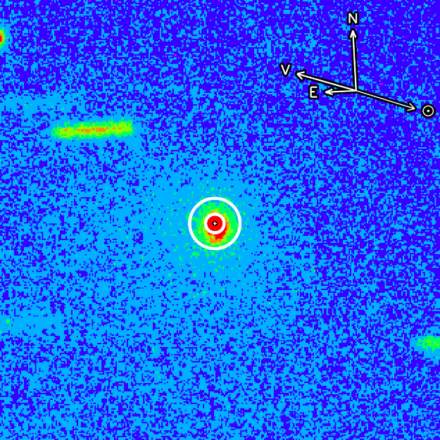 | 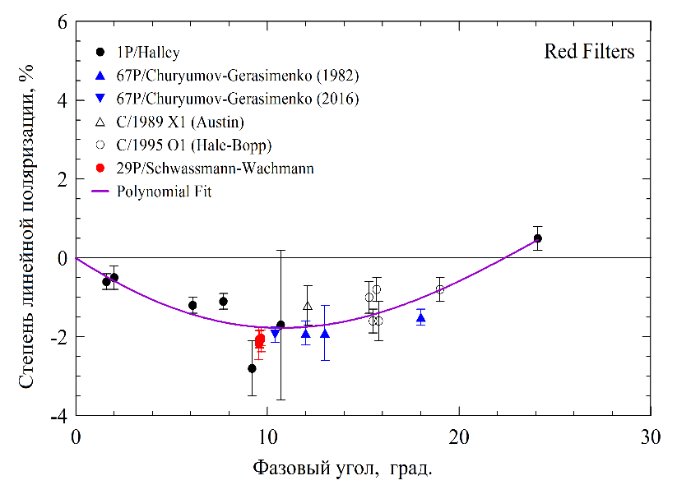
Рис 1. Изображение кометы 29Р/Ш-В. Размер изображения 20×20 угл. мин. | Рис 2. Степень линейной поляризации 29Р/Ш-В, в сравнении с измерениями других комет.
Тема: Исследование солнечной активности, ее проявлений в межпланетном пространстве и геосфере, шифр FFUZ-2019-0001. Направление ПФНИ 1.3.7.5.
Публикации:
- Kochergin, A., Zubko, E., Chornaya, E., Zheltobryukhov, M., Videen, G., Kornienko, G., & Kim, S.S., Monitoring the negative polarization in Comet 29P/Schwassmann–Wachmann during quiescence//Icarus, 2021, V. 366, 114536; https://doi.org/10.1016/j.icarus.2021.114536.
- Zubko, E., Kochergin, A., Zheltobryukhov, M., Chornaya, E., Videen, G., & Kornienko, G., Negative polarization of Comet 29P/Schwassmann–Wachmann: Difference between quiescent period and strong-outburst activity. Icarus, in preparation.

